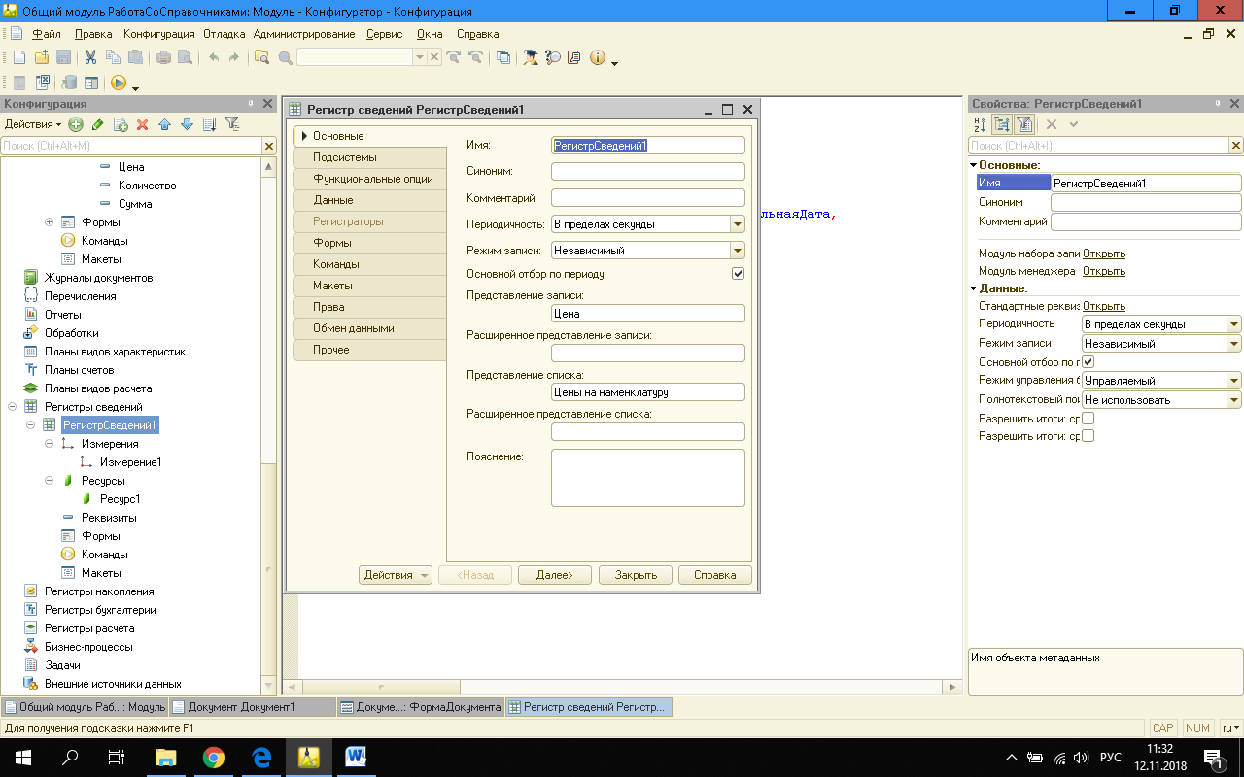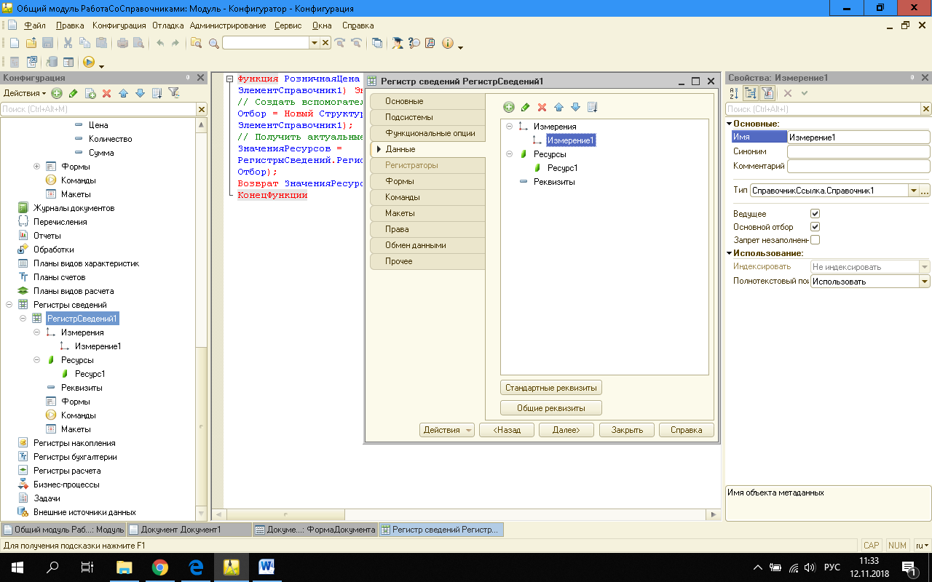

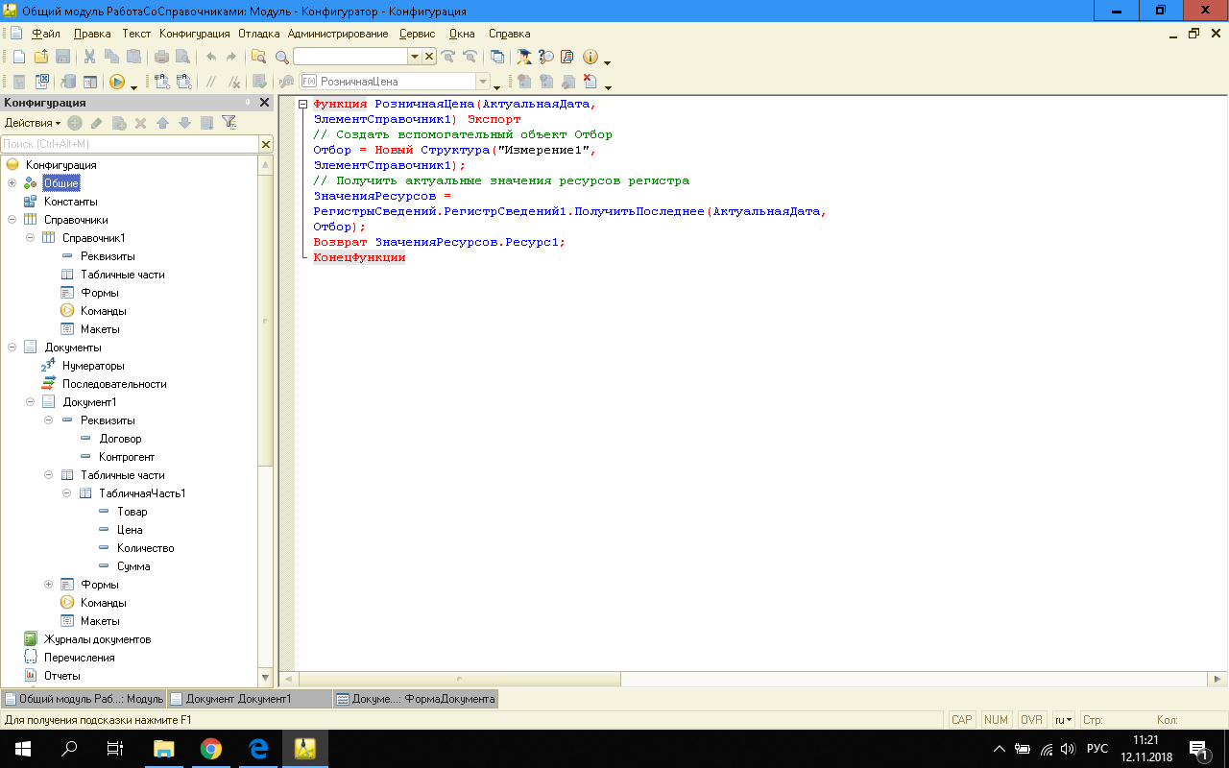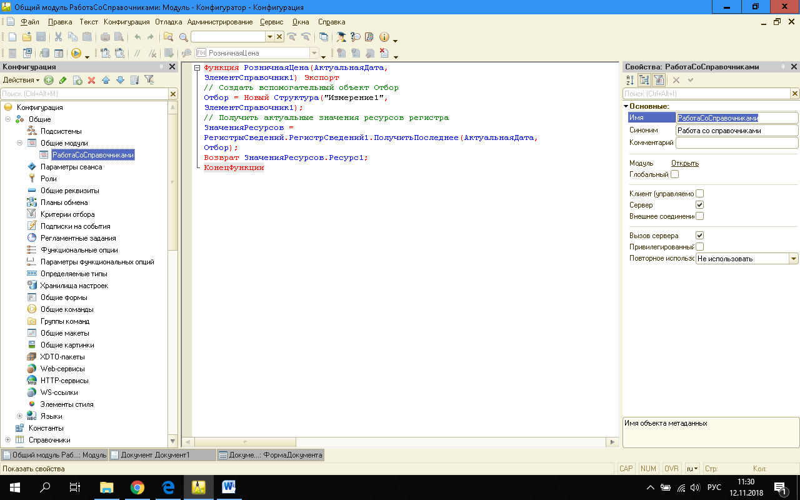

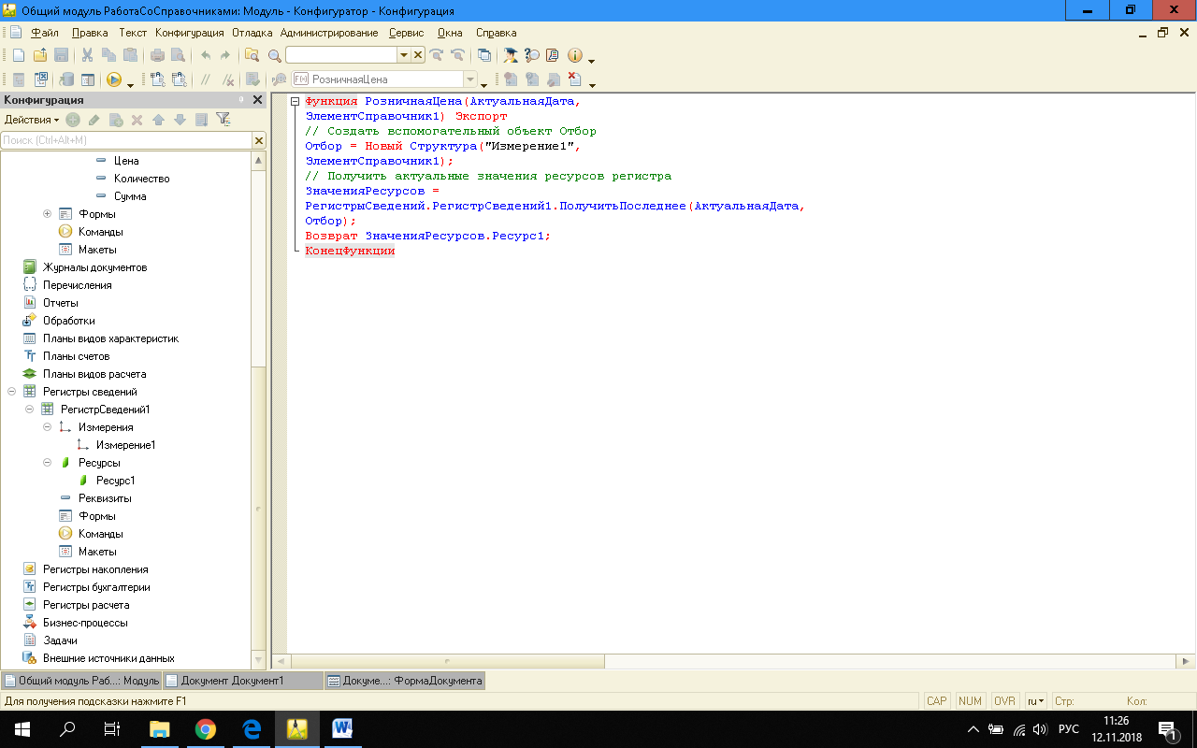

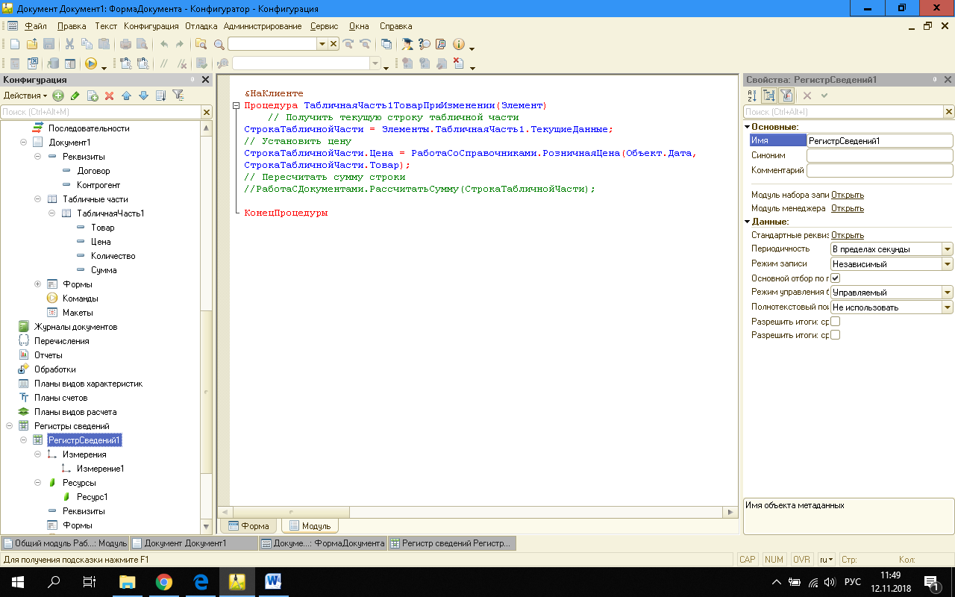

**//////////(Общий модуль)/////////////**

Функция РозничнаяЦена(АктуальнаяДата,

ЭлементСправочник1) Экспорт

// Создать вспомогательный объект Отбор

Отбор = Новый Структура("Измерение1",

ЭлементСправочник1);

// Получить актуальные значения ресурсов регистра

ЗначенияРесурсов =

РегистрыСведений.РегистрСведений1.ПолучитьПоследнее(АктуальнаяДата,

Отбор);

Возврат ЗначенияРесурсов.Ресурс1;

КонецФункции

**////////////////(Модуль документа)/////////////**

&НаКлиенте

Процедура ТабличнаяЧасть1ТоварПриИзменении(Элемент)

// Получить текущую строку табличной части

СтрокаТабличнойЧасти = Элементы.ТабличнаяЧасть1.ТекущиеДанные;

// Установить цену

СтрокаТабличнойЧасти.Цена = РаботаСоСправочниками.РозничнаяЦена(Объект.Дата,

СтрокаТабличнойЧасти.Товар);

КонецПроцедуры